Instalando Forefront Security for Office Communications Server

|  |  |
| --- | --- |
| Andrés Galván, MCITP, MCP, MCSA, MCSAS, MCTS, MCT | Julio 2012 |
| Trabajando en IT desde principios de 1996, actualmente soy Administrador de Redes, empecé a trabajar con Forefront en el año 2007, unos días después de que saliera la primera versión de Forefront Client Security.  [Blog](http://agalvanff.wordpress.com/author/agalvanked/) | |

Muchos me han preguntado de qué forma pueden proteger los archivos que envían y reciben por medio Messenger, la respuesta para esto es utilizar y configurar **Security Essentials** para el caso del uso casero y **Forefront Endpoint Protection (FEP).**

¿Pero que pasa cuando e la oficina tenemos como solución para mensajería instantánea **Office Communications Server 2007 (OCS)**?

Pues bien, lo que podemos hacer aquí es una combinación de **Forefront Endpoint Protection (FEP)** con **Forefront Security for Office Communications Server (FSOCS)**, esta solución de seguridad nos ayuda a proteger todos los archivos que son enviados en la mensajería instantánea, así como las conversaciones ya que podemos bloquear, archivos, palabras y remitentes.

Esto es de gran ayuda ya que podemos evitar fuga de información, insultos y palabras con contenido ofensivo dentro de la oficina.

¿Pero bien como se hace la instalación de este servicio? Para hacer la instalación debemos de contar con lo siguiente.

* + Tener una cuenta de Servicio en el **AD**.
  + Crear una cuenta de para las notificaciones en el **AD**, esta cuenta solo es necesario que sea miembro de **Domain Users, RTCProxyUniversalServices, RTC Server Applications**.
  + Posteriormente podremos hacer la descarga de **FSOCS** [aquí](http://technet.microsoft.com/en-us/forefront/cc514240).
  + Ejecutar el **Setup**.
  + Tendremos que aceptar el acuerdo de licencia, presionamos el botón de **Siguiente (Next).**
  1. 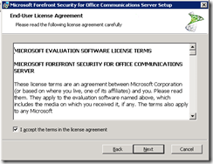
  + Seleccionamos **Instalación completa (Full Instalation)** la otra opción es solo para instalar la consola de administración y damos clic en **Siguiente (Next).**
  1. 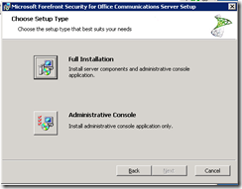
  + Verificamos los requerimientos para la instalación y damos clic en **Siguiente (Next).**
  1. 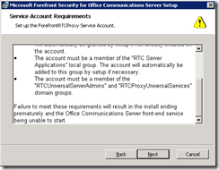
  + Configuramos la cuenta de servicio, con la que se iniciara el servicio de **ForefrontRTCProxy** y damos clic en **Siguiente (Next).**
  1. 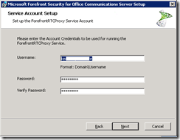
  + Configuramos la cuenta de notificaciones que será de la cual nos llegaran los mensajes instantáneos cuando una política se viola, presionamos **Siguiente (Next).**
  1. 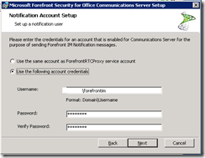
  + Configuramos el **SIP URI** de la cuenta, así como el **Pool Server** y el tipo de **Transporte** (Esto dependerá de la configuración que tenga nuestro servicio de **OCS**) y presionamos **Siguiente (Next).**
  1. 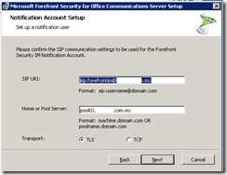
  + Habilitamos el servicio para que juegue un rol de **Director** para tener un mejor proceso de análisis, presionamos **Siguiente (Next).**
  1. 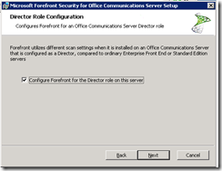
  + Leemos y le damos clic en **Siguiente (Next)** en la notificación de actualización.
  1. 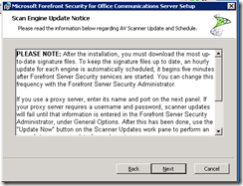
  + En caso de que contemos con un servidor de **Proxy** que tengamos que configurar para la descarga de las actualizaciones de dediciones, lo configuramos y le damos clic en **Siguiente (Next).**
  1. 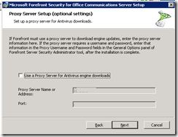
  + Seleccionar la **carpeta destino de la instalación** y presionamos **Siguiente (Next)** y posteriormente presionamos el botón de **Instalar (Install).**

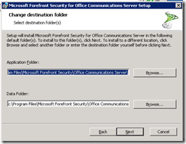

* 1. 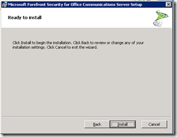
  2. 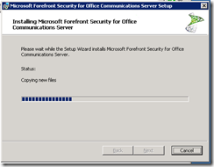

Una vez hecho esto, estaría instalado **FSOCS**, espero que les sea de utilidad.